Отчет по выполнению 4 этапа индивидуального проекта

Операционные системы

Осина Виктория Александровна

Содержание

# 1 Задание

1. Зарегистрироваться на сайтах
2. Создать пост по прошлой неделе
3. Создать пост по теме по выбору

# 2 Выполнение этапа

Регистрируюсь на сайте электронной библиотеки и добавляю в файл index.md ссылку на свой профиль. (рис. [1]).



Figure 1: Добавление ссылки

Регистрируюсь на Google Scholar и добавляю в файл index.md ссылку на свой профиль.(рис. [2]).

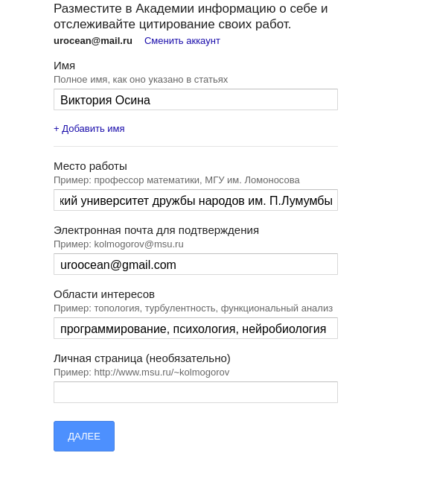

Figure 2: Регистрация



Figure 3: Регистрация



Figure 4: Добавление ссылки

Регистрируюсь на Orcid и добавляю в файл index.md ссылку на свой профиль. (рис. [5]).

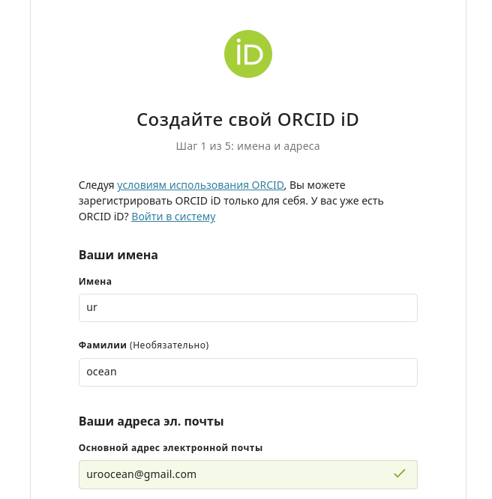

Figure 5: Регистрация



Figure 6: Добавление ссылки

Регистрируюсь на Mendeley и добавляю в файл index.md ссылку на свой профиль.. (рис. [7]).



Figure 7: Регистрация

[Добавление ссылки]](image/9.png){#fig:009 width=70%}

Регистрируюсь на ResearchGate и добавляю в файл index.md ссылку на свой профиль.(рис. [8]).



Figure 8: Регистрация

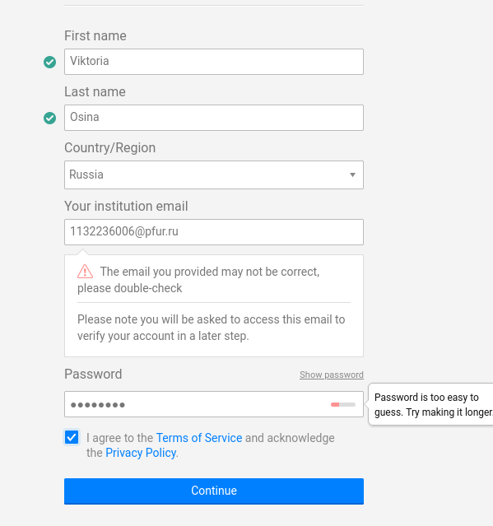

Figure 9: Регистрация

Регистрируюсь на Academia и добавляю в файл index.md ссылку на свой профиль. (рис. [10]) и (рис. [??]).

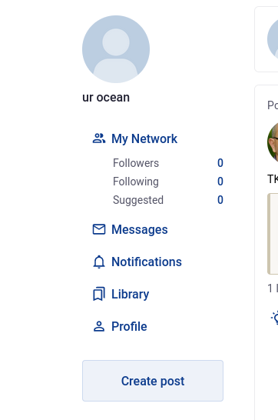

Figure 10: Профиль

[Добавление ссылки]](image/14.png){#fig:014 width=70%}

Профиль на гитхабе уже создае. (рис. [11]).

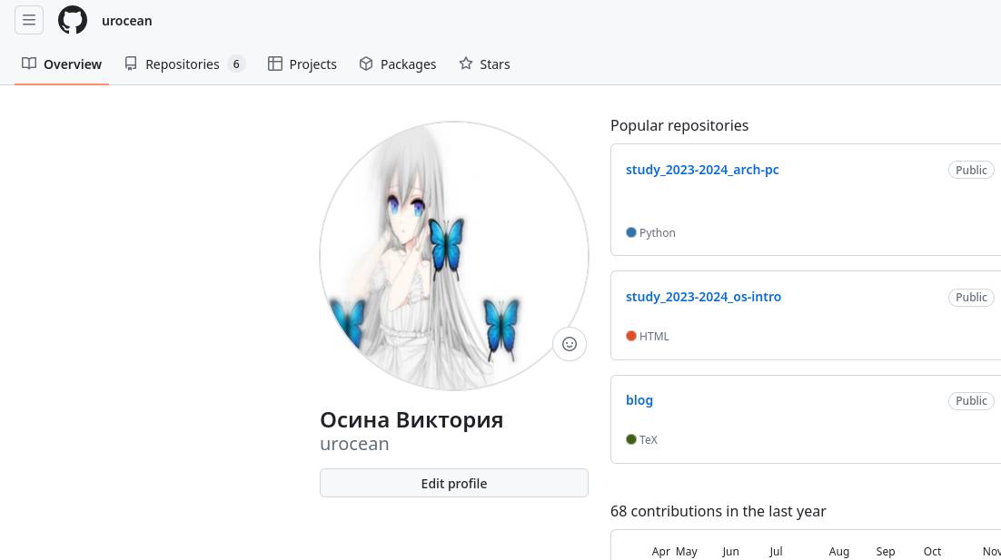

Figure 11: Профиль на гитхаб

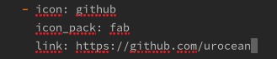

Figure 12: Добавление ссылки

Создаю пост по прошедшей неделе. (рис. [13]).



Figure 13: создание поста

Пост размещен на сайте. (рис. [14]).



Figure 14: Пост

# 3 Выводы

Я научилась регистрироваться на странных сайтах